BÀI ÔN TIẾNG VIỆT – SỐ 3
1. Nhìn tranh viết từ ngữ thích hợp:
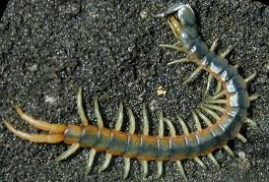

2. Nối ô chữ cho thích hợp
Tết đến, |  |  |  | sách, vở cẩn thận.
Sáng sớm, |  |  |  | đi du lịch.
Bé giữ gìn |  |  | hoa mai nở vàng rực.
tiếng gà trống vang lên khắp nơi.
Em rất thích
2. Viết từ chứa tiếng:
- Có vần uôt: ………………………………………….
- Có vần ươt: …………………………………………..
3. Điền từ “bánh kẹo, chợ tết, cành đào” vào chỗ chấm thích hợp trong những câu sau:
Mẹ dẫn bé đi ...................................... mua cành đào.
Nhiều người cũng mua ............................... như mẹ.
Mẹ còn mua rất nhiều ..............................và đồ chơi cho bé.
VIẾT: (viết vào vở 1)
1. Viết vần: (chữ lớn) : om, ong, uôc, ươc, âng, ơp, iêm, yên.
2. Viết từ: rừng tràm, làng xóm, giọt sương, bong bóng, sấm sét, mận đào, khen ngợi, kênh rạch
3. Viết câu (chữ nhỏ)
Mẹ, mẹ ơi cô dạy Bàn tay mà giây bẩn
Phải giữ sạch đôi tay Sách, áo cũng bẩn ngay.

